Approche par le travail
Extrait du livre de PSE
T. bac pro
Editions Delagrave
Le poste de travail de Kader fait l’objet d’une étude ergonomique.
Répondre aux questions suivantes à partir du dossier ressources (document « étude de poste de travail de Kader », documents A et B).
- Déterminer le problème ergonomique dans cette situation.

…………………………………………………………………………………………………………………………………………………………………………………………………………………..………….
- Compléter le schéma de compréhension de l’activité de Kader (page 2) à l’aide du dossier ressource
(étude du poste de travail de Kader)
- Formuler, en s’aidant des phrases ci-dessous, une hypothèse relative à l’effet « douleurs aux vertèbres cervicales ». Plusieurs hypothèses sont possibles.
Il semble que les faits suivants :

-…………………………………………………………………………………………………………………………………….

-………………………………………………………………………………………………….…………………………………….
conduisent Kader :
- à adopter des postures contraignantes

ce qui entraîne : ………………………………………………………………………………..…………………………………….

- Etablir les liens de causalité entre effets, déterminants et activités pour la TMS (tracer les liens avec des flèches sur le schéma en partant de l’effet opérateur).
- Proposer un outil de validation de l’hypothèse émise à la question 3.

…………………………………………………………………………………………………………………………………………………………………………………………………………………..………….

- Justifier légalement le fait que Kader porte seul des cartons de 50 Kg.

…………………………………………………………………………………………………………………………………………………………………………………………………………………..………….

- Indiquer, à l’aide du document A, si la situation de travail de Kader correspond aux seuils de pénibilité définis selon l’Art. D.4161-2 du Code du travail. Justifier par un argument.

…………………………………………………………………………………………………………………………………………………………………………………………………………………..………….

…………………………………………………………………………………………………………………………………………………………………………………………………………………..………….
- Proposer, pour chaque niveau de prévention ci-dessous, une solution relative à l’effet « douleurs aux vertèbres cervicales de Kader ». S’aider du document B.

Niveau de prévention | Exemple
Niveau 1 Prévention intrinsèque

Niveau 2 Protection collective et/ou individuelle

Niveau 3 Formations/Informations

Document- réponse : Le schéma de compréhension de l’activité de travail de Kader
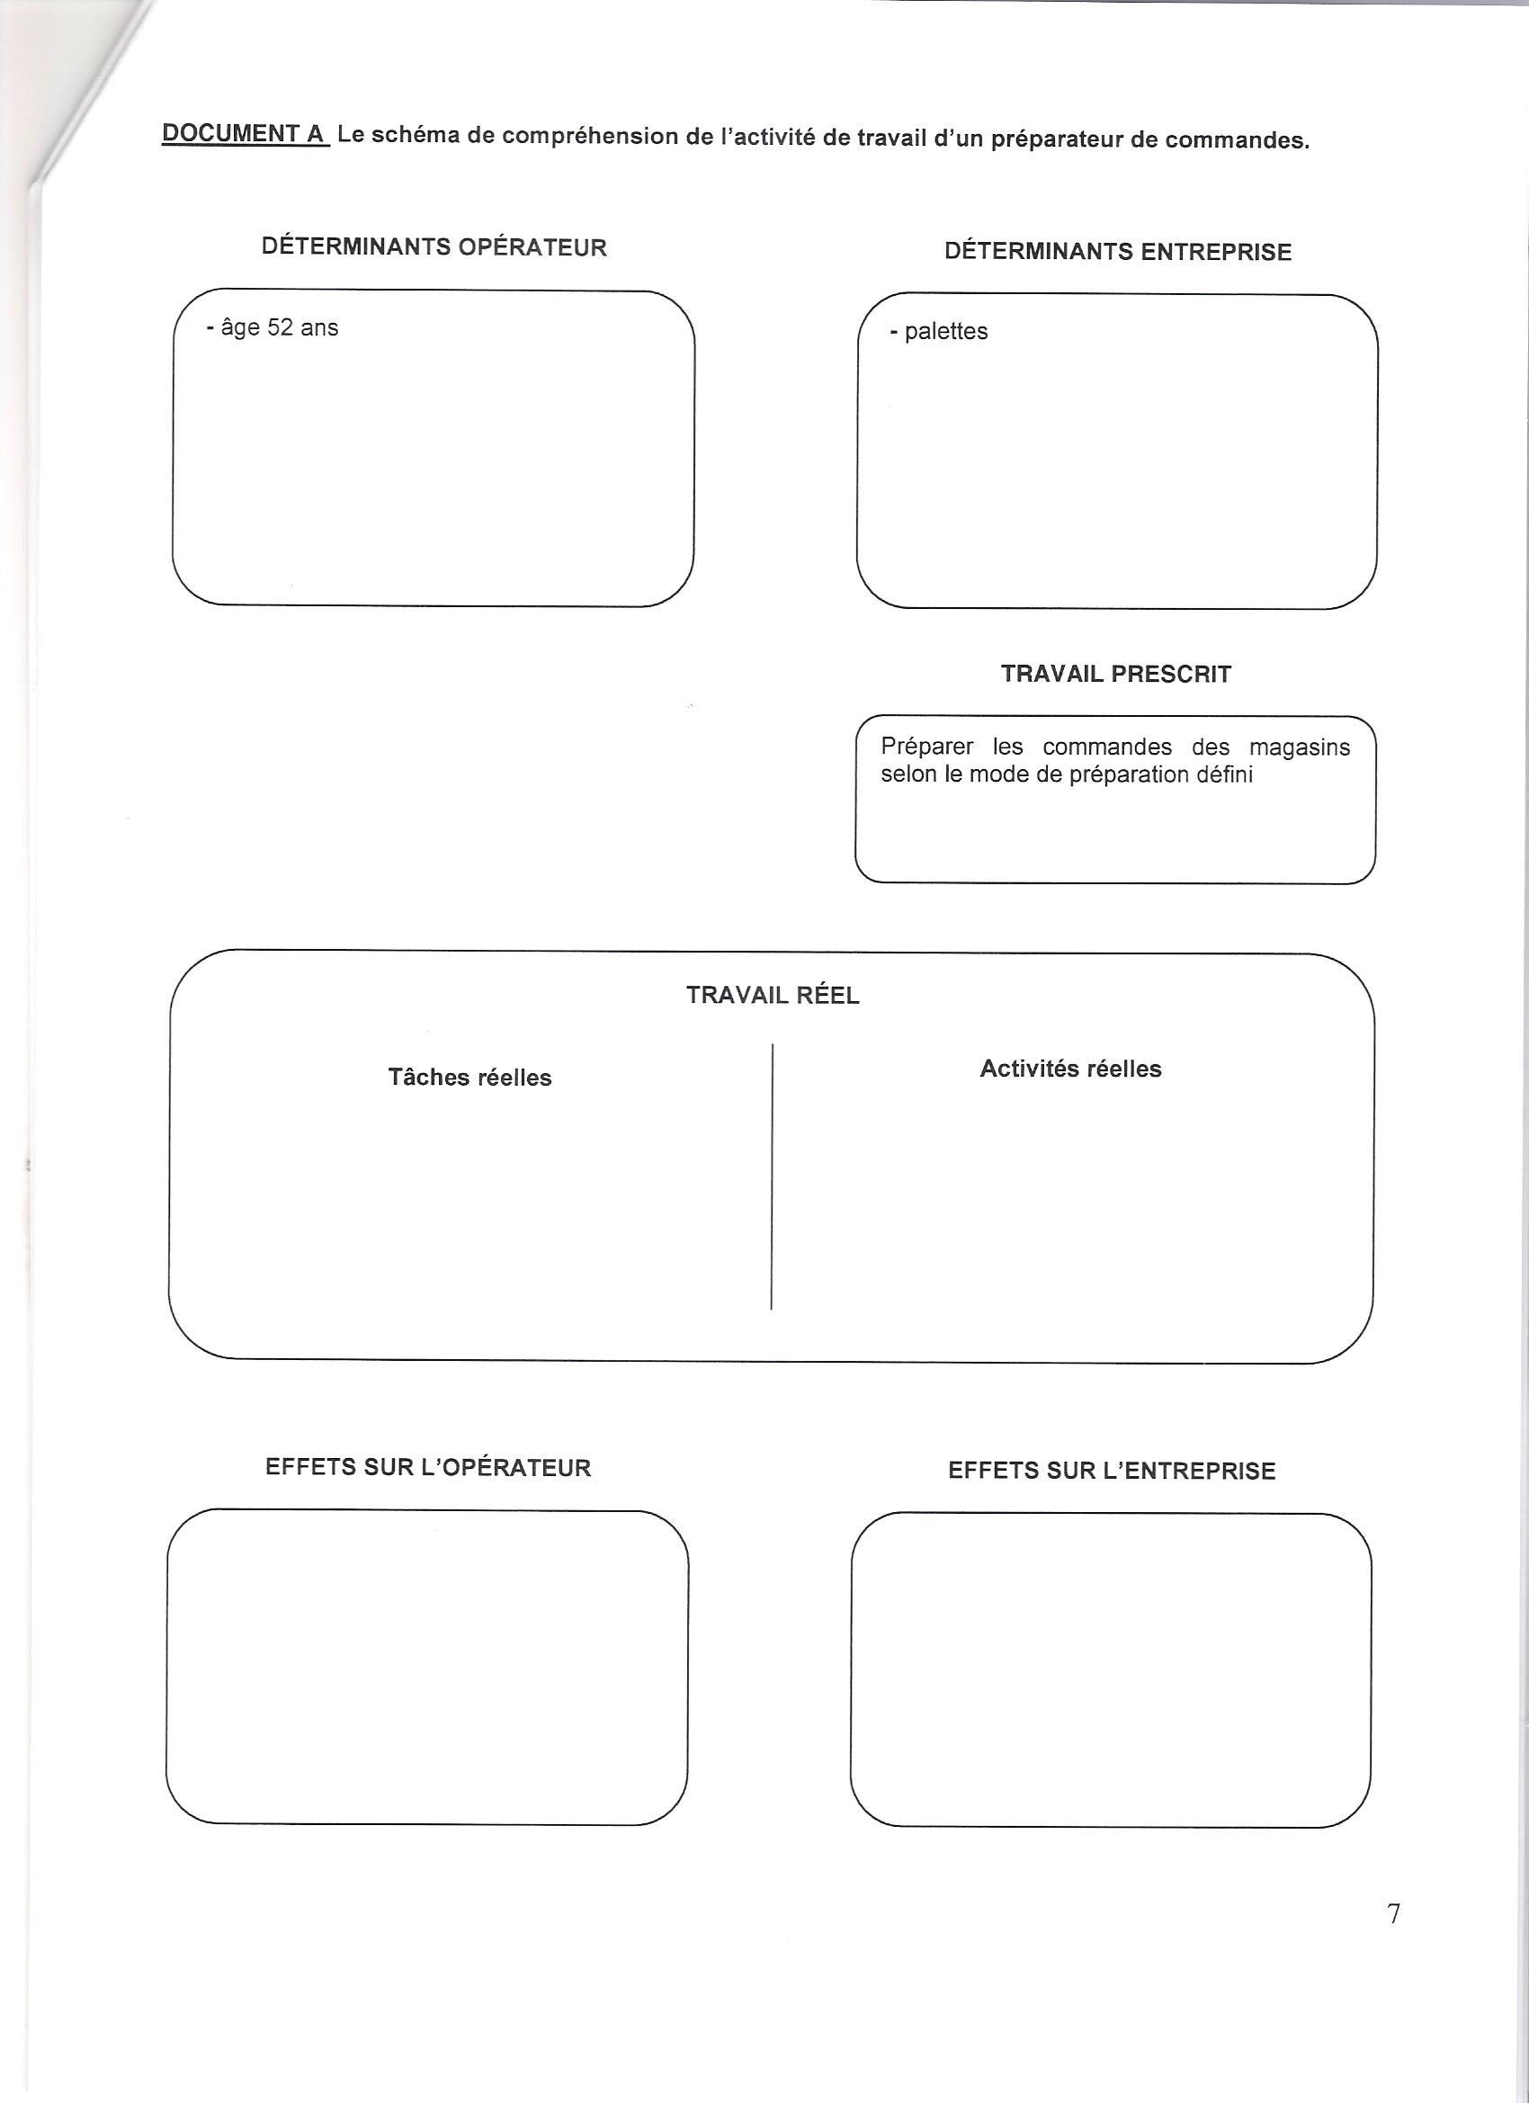

DOSSIER RESSOURCES
Etude du poste de travail de Kader

Source : www.travailler-mieux.gouv.fr

DOCUMENT A- Extraits du code du travail concernant la pénibilité et la manutention manuelle

DOCUMENT B- Manutention manuelle et normalisation
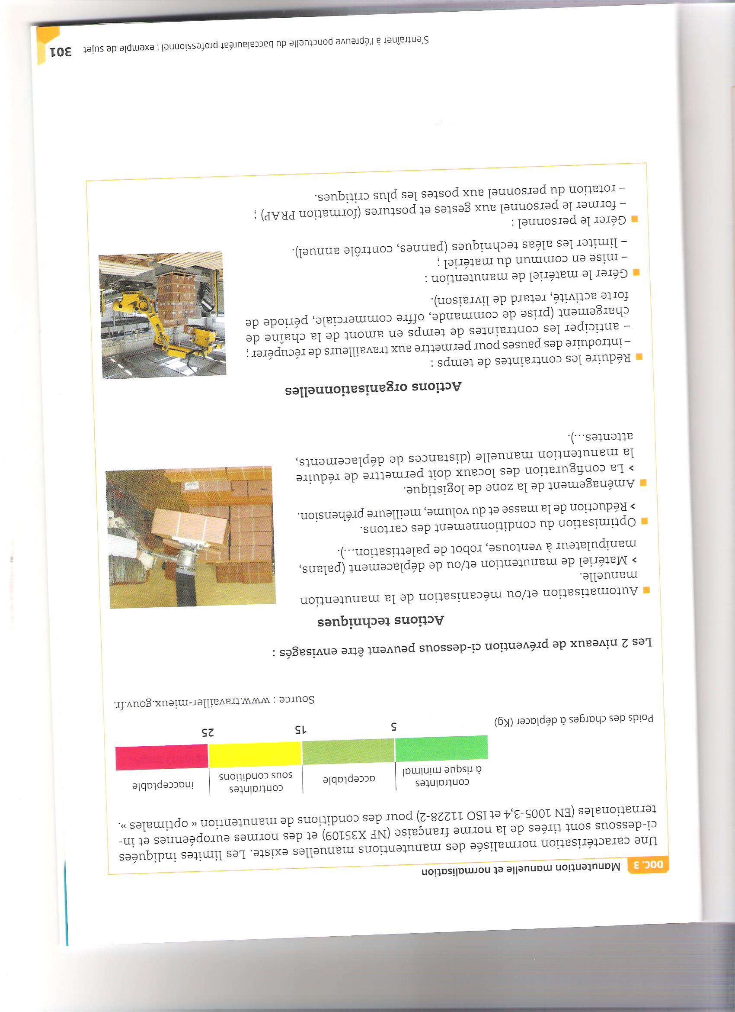

Source : www.travailler-mieux.gouv.fr
- Déterminer le problème ergonomique dans cette situation.
CORRECTION

Kader souffre de douleurs au niveau des cervicales
- Compléter le schéma de compréhension de l’activité de Kader (page 2) à l’aide du dossier ressource
(étude du poste de travail de Kader) voir page suivante
- Formuler, en s’aidant des phrases ci-dessous, une hypothèse relative à l’effet « douleurs aux vertèbres cervicales ». Plusieurs hypothèses sont possibles.
Il semble que les faits suivants :

- (déterminant opérateur) taille 1.90m

- (déterminant entreprise) tapis roulant d’une hauteur 0.90m

conduisent Kader :
- à adopter des postures contraignantes (Se pencher et étendre le bras pour les poser)

ce qui entraîne :
- (effet opérateur) douleurs aux cervicales et arrêts de travail

- (effet entreprise ) Baisse du rendement de la zone logistique
- Etablir les liens de causalité entre effets, déterminants et activités pour la TMS (tracer les liens avec des flèches sur le schéma en partant de l’effet opérateur). voir tracé sur le schéma de compréhension
- Proposer un outil de validation de l’hypothèse émise à la question 3.

Photos et vidéo du poste de travail de Kader, chronogramme des postures de Kader

- Justifier légalement le fait que Kader porte seul des cartons de 50 Kg.

Kader peut porter seul des cartons de 50Kg : l’extrait du code de travail, article R 4541-9 (document A) précise que :

- Indiquer, à l’aide du document A, si la situation de travail de Kader correspond aux seuils de pénibilité définis selon l’Art. D.4161-2 du Code du travail. Justifier par un argument.

16-Proposer, pour chaque niveau de prévention ci-dessous, une solution relative à l’effet « douleurs aux vertèbres cervicales de Kader ». S’aider du document B. Réponses trouvées dans le doc. B

Niveau de prévention | Exemple
Niveau 1 Prévention intrinsèque | Automatisation de la manutention manuelle.
Niveau 2 Protection collective et/ou individuelle | Protection collective : matériel de manutention (manipulateur à ventouse)
Niveau 3 Formations/Informations | Former le personnel à la PRAP

-Palettes
-Cartons de 25Kg, 50Kg
-Eclairage (300 Lux)
-Température : 19°C
-Tablette tactile
-Chariot élévateur
-Tapis roulant (90 cm de hauteur)
Palettiser les micro-ondes
-Age 25 ans
-Bac pro logistique
-8 ans d’ancienneté
-Magasinier cariste
-Taille : 1.90
-Poids : 90Kg
-Baisse du rendement de la zone logistique
-Clients mécontents
-Retard de livraison
-Douleurs aux cervicales
-Problème de sommeil
-Irritabilité
-Stress
-Saisir les cartons
-Prise en main des cartons
-Transporter les cartons au fur et à mesures sur la palette située à 6 mètres
-Serrer les mains
-Se retourner en effectuant une torsion du tronc
-Se pencher et étendre le bras pour les poser
Document- réponse (réponse) : Le schéma de compréhension de l’activité de travail de Kader

